Odúlakó madaraink védelme Budapesten 2023-ban
Helyi csoportunk hosszú ideje foglalkozik odútelepek üzemeltetésével. Ezeket városi közparkokban, külsőbb kerületek védett és védelemre érdemes területein helyeztük ki és tartjuk fenn.
Budapesten a kihelyezett odútelepeinken több mint 1500 odút kezelünk, amelyek nagyobb része B, kisebb része D típusú.
Ezek a következőképpen oszlanak el:
A BKM Zrt. Főkert Diviziójának kezelésében (továbbiakban Főkert) levő közparkokban 950 db.,
a Főkert által kezelt helyi jelentőségű védett területeken 275 db. illetve,
további védett és természetközeli területeken 292 odú biztosít fészkelési lehetőségeket a madarak számára. (Ilyen például a Farkasréti-temető vagy Csillebérc)
Minden évben vannak olyan oduk, amelyek különböző okokból eltűnnek. Az ide évben összesen 1491 odút tudtunk ellenőrizni, 22 esetben nem találtuk a helyén.
A 2023-es eredmények a következők:
Főkert által fenntartott közparkokban: 566 odút foglaltak el a madarak, amely 60%-os megtelepedési arány!
Ezen felül még lehettek további költések, ugyanis egyes fajok kétszer is nevelhetnek fiókákat, meghiúsult fészkelés esetén pedig lehetnek pótköltések is. A belvárosi területeken, ahol kevés a növényzet, ott kisebb volt a foglalási arány (pl.: Szabadság tér, Március 15. tér), kb. 10-20%, viszont a nagyobb parkokban 60-70% körüli. Az idei évben a legjobb foglalási aránnyal rendelkező terület volt a Gellért-hegy (77%) és a Margit-sziget (76%). Leggyakoribb költőfaj a széncinege volt, 453 pár fészkelt a mesterséges odukban. Őket követték a mezei verebek (33 pár), a kék cinegék (23 pár), a seregélyek (21 pár), valamint a csuszkák (19 pár).
Összesen 2724 utódot (720 tojás és 2004 fióka) számoltunk meg az idei évben. Tavaly 739 tojás és 1655 fióka volt az odukban, 2021-ben pedig 1166 tojás és 632 fióka.
Évről évre egyre jobb a foglalás, az első költési szezonban, 2021-ben 282 odúban volt fészkelés, tavaly, már 430-ban, idén pedig 566-ban.
A Főkert által kezelt helyi jelentőségű védett területeken 149 odúban volt költés, amely 66,2%-os kihasználtságot jelent.
A fentebb jelzett harmadik kategóriához tartozó odúk esetében 273 odúból 161-ben telepedtek meg madarak, ami 59%-os foglaltságot mutat.
Az összes odút tekintve 919 odú volt foglalt az 1491-ből, ami 61,6% foglalásnak számít. Természetesen a telepek „népszerűsége” erősen függött a területek típusától is, volt ahol 90% feletti volt a foglaltság, de volt ahol nagyon alacsonynak bizonyult.
A foglalási arányokat összehasonlítva jól látható, hogy a védett területeken nagyobb mértékű az foglaltság, amely elsősorban az elérhető táplálék mennyiségével indokolható. A Főkert által kezelt parkokban kihelyezett odútelepek harmadik szezonja után jól látható, hogy a 2021-es 31%-os, a 2022-es 45%-os foglaltság jelentősen emelkedett és már közel 60%-ot ért el.
A megtelepedett fajok, illetve a párok és nevelt utódok száma a következően alakult 2023-ban:
FajFőkert által kezelt közparkok Főkert által kezelt védett területekEgyéb védett és védelemre érdemes területek, parkokÖsszesen:széncinege454 pár, 2313 u.161 pár, 950 utód137 pár, 736 utód752 pár, 3999 u.kék cinege23 pár, 197 utód18 pár, 174 utód5 pár, 47 utód46 pár, 418 utódcinegefaj16 pár--16 párcsuszka19 pár, 88 utód7 pár, 55 utód4 pár, 8 utód30 pár, 70 utódseregély21 pár, 54 utód4 pár, 19 utód7 pár, 27 utód32 pár, 151 utódmezei veréb33 pár, 72 utód1 pár, 6 utód5 pár, 9 utód39 pár, 87 utódörvös légykapó-3 pár, 19 utód-3 pár, 19 utódházi rozsdafarkú--1 pár1 párÖsszesen:566 pár, 2724 u.194 pár, 1223 u.159 pár, 827 utód919 pár, 4774 u.
*Az utódok száma az ellenőrzéskor észlelt tojások illetve fiókák száma. Ennél a számnál a valóságban az utódok száma magasabb, mivel a kotló madarak esetében nem volt ez az érték megállapítható. A verebek esetében a fiókaszám sok esetben csak az odút legtöbbször teljes mértékben kitöltő fészek megbolygatásával lenne megadható, amitől eltekintettünk természetesen.
Amint az adatok mutatják 2023-ban 919 pár madár minimum 4774 utódot nevelt odútelepeinken. A tavalyi évhez képest újabb telep is létesült (Kékgolyó utca), de ezzel kalkulálva is jelentős növekedést láthattunk, ugyanis a 747 pár 919-re duzzadt. Mind a kék, mind a széncinegék több odút foglaltak el idén, a többi faj esetében stagnálást tapasztaltunk a tavalyi évhez képest. A fiókák száma is emelkedett, amelynek a kedvező csapadékosabb időjárás lehet az egyik legfőbb oka.Az odukat bizonyos esetben más állatcsoportok képviselői is elfoglalhatják. Idén is több helyen poszméhek lakták be a madaraknak szánt költőalkalmatosságot, illetve beköltözött egy vörös mókus család egyik budai telepünkre.
Az őszi-téli időszakban az odúk takarítása és karbantartása következik, amely során javítjuk vagy cseréljük harkályok által megrongált, vagy egyéb okból sérült darabokat is.
Köszönjük a BKM Nonprofit Zrt. FŐKERT Divíziójának együttműködését a fővárosi közparkok, illetve helyi jelentőségű védett területek odútelepeinek ellenőrzésében!
A munkát önkénteseink segítsége nélkül nem tudtuk volna elvégezni, amit ezúton is köszönünk: Bajor Zoltánnak, Bárdos Imrének, Bebesi Zoltánnak, Ifj. Bebesi Zoltánnak, Jandó Benedeknek, Juhász Imrének, Karcza Zsoltnak, Laukó Katalinnak, Lukács Katának, Meszlényi Andrásnak, Moharos Zsoltnak, Pap Orsolyának, Schrodt Olivérnek, Schrodtné Kristály Boglárkának, Soós Tamásnak, illetve Czikkelyné Ágh Nórának és az irányításával dolgozó MTA-PE Evolúciós Ökológiai kutatócsoportnak!
Sarlós Dávid, Lendvai Csaba
Sajtókapcsolat:
- Orbán Zoltán, a Madártávlat magazin főszerkesztője
- orban.zoltan@mme.hu
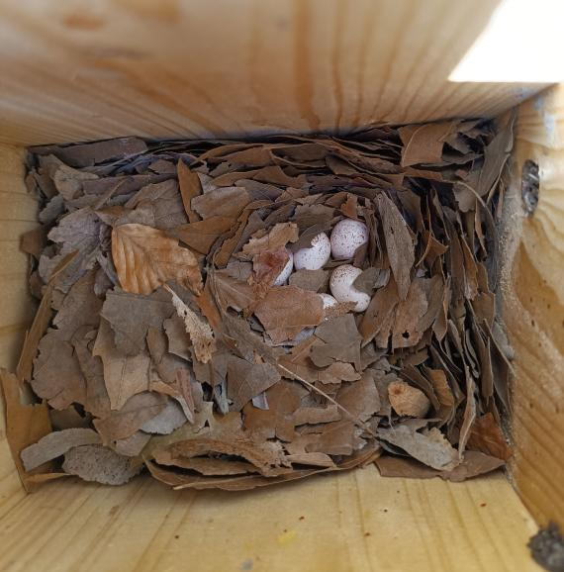 | © Fotó: Sarlós Dávid
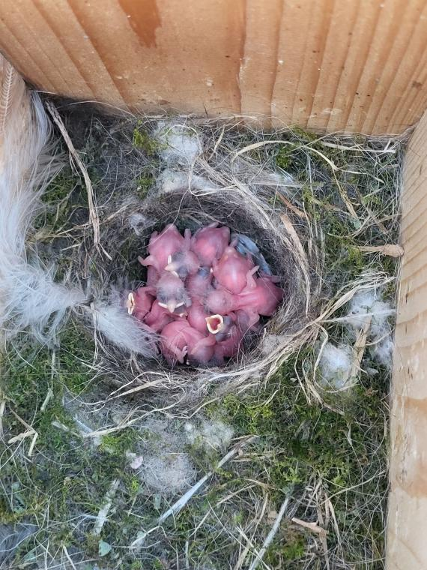 | © Fotó: Lendvai Csaba
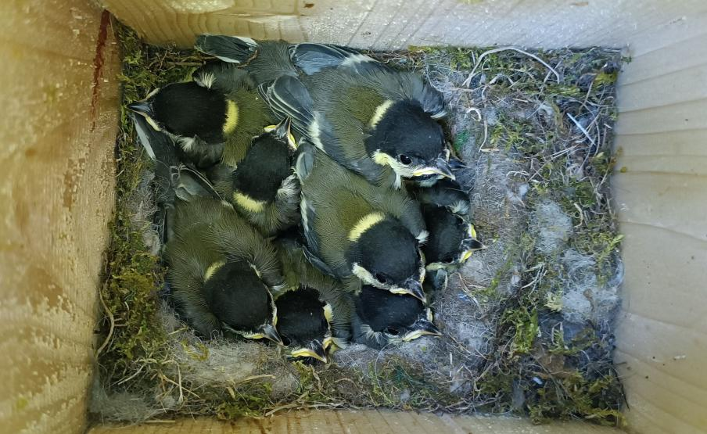 | © Fotó: Sarlós Dávid
Eredeti tartalom: Magyar Madártani és Természetvédelmi Egyesület
Továbbította: Helló Sajtó! Üzleti Sajtószolgálat
Ez a sajtóközlemény a következő linken érhető el:

